2014年度无锡市环境状况公报
根据《中华人民共和国环境保护法》和《江苏省环境保护条例》的有关规定，现发布《2014年度无锡市环境状况公报》。
无锡市环境保护局局长 葛恒显
二○一五年六月五日

综 述
2014年，在市委、市政府的坚强领导下，全市上下紧紧围绕生态文明建设，突出抓好太湖治理、大气防治、污染减排等各项重点工作。无锡市被授予“全国首批创建生态文明典范城市”和“中国十佳绿色城市”。化学需氧量、氨氮、二氧化硫、氮氧化物四项主要污染物，提前完成“十二五”减排目标任务。饮用水源地水质稳定达标，连续七年实现了太湖安全度夏。大气污染防治完成国家下达PM2.5的考核任务。但当前我市经济社会发展与人口资源环境之间的矛盾仍然突出，环境质量尚未得到根本改善，环境形势依然严峻，环境保护工作仍处于攻坚过坎的关键阶段。

一、环境质量

（一）水环境质量状况
1、太湖无锡水域
2014年,太湖无锡水域水质处于Ⅳ类水平，定类指标总磷和化学需氧量浓度分别为0.065毫克/升和23毫克/升，同比总磷和化学需氧量分别下降11.0%和14.8%；氨氮和高锰酸盐指数稳定达到Ⅲ类水质标准，同比氨氮浓度下降35.0%，高锰酸盐指数基本持平；总氮作为单独评价指标，浓度为1.96毫克/升，同比下降6.2%，符合Ⅴ类标准；叶绿素a浓度为0.021毫克/升，同比上升5.0%；综合营养状态指数56.8，同比下降0.4，水体处于轻度富营养。
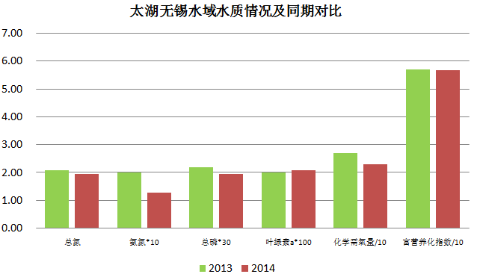
图1-1 太湖无锡水域水质年度对比
2、集中式饮用水水源地
全市6个集中式饮用水水源地分别为太湖的沙渚、锡东水源地，长江的肖山湾、小湾、澄西水源地以及宜兴的横山水库水源地。2014年，6个集中式饮用水水源地水质全部达标。

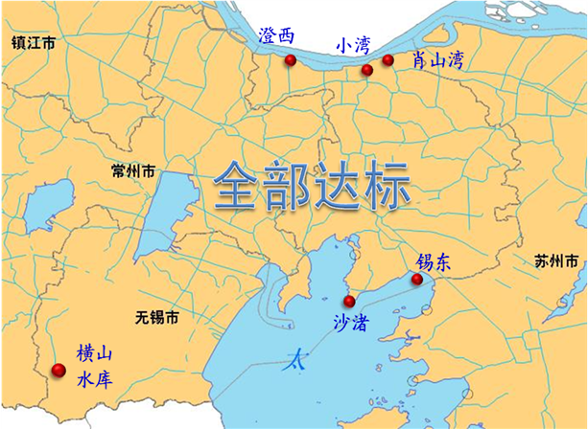
图1-2 集中式饮用水水源地分布及水质达标情况
3、河流
河流水质状况主要分为主要出入湖河流水质、区域内主要河流水质及行政交界断面水质等。
（1）主要出入湖河流
全市13条主要出入湖河流分别为大港河、乌溪港、陈东港、大浦港、洪巷港、官渎港、社渎港、太滆南运河、漕桥河、直湖港 、梁溪河、小溪港、望虞河。水质符合Ⅱ～Ⅲ类标准的有2条，分别为大港河和望虞河，其中大港河同比好转1个级别；符合Ⅳ类标准的有10条，分别为乌溪港、陈东港、大浦港、洪巷港、官渎港、社渎港、太鬲南运河、直湖港 、梁溪河、小溪港，其中直湖港同比好转1个级别；符合Ⅴ类标准的为漕桥河，同比变差1个级别；无劣Ⅴ类断面。
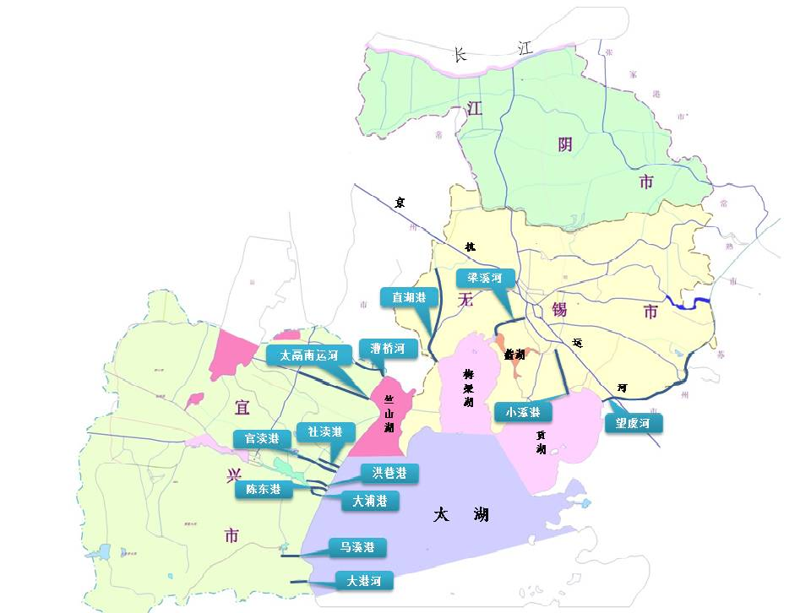
图1-3 主要出入湖河流位置图
（2）区域内主要河流
全市区域内34条主要河流中水质符合Ⅱ～Ⅲ类的河流有3条，同比减少3条；水质符合Ⅳ类的河流有19条，同比增加2条；水质符合Ⅴ类的河流有5条,同比持平；水质劣于Ⅴ类的河流有7条，同比增加1条，主要污染因子为氨氮、化学需氧量和总磷。
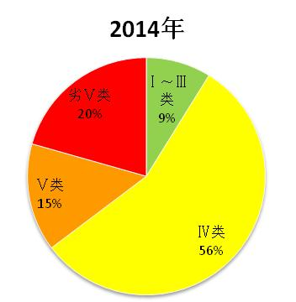
图1-4 区域内主要河流水质类别
（3）行政交界断面水质
2014年，33个区域补偿断面水质达标率较去年有所升高，其中达到考核要求的断面有19个，占比57.6%，同比上升27.3百分点；从区域上看，宜兴北部河流、市区京杭运河、伯渎港、望虞河西岸支流张家港河、锡北运河和新兴塘九里河出境断面较入境断面水质有所改善；锡澄运河出境断面较入境断面水质有所变差。
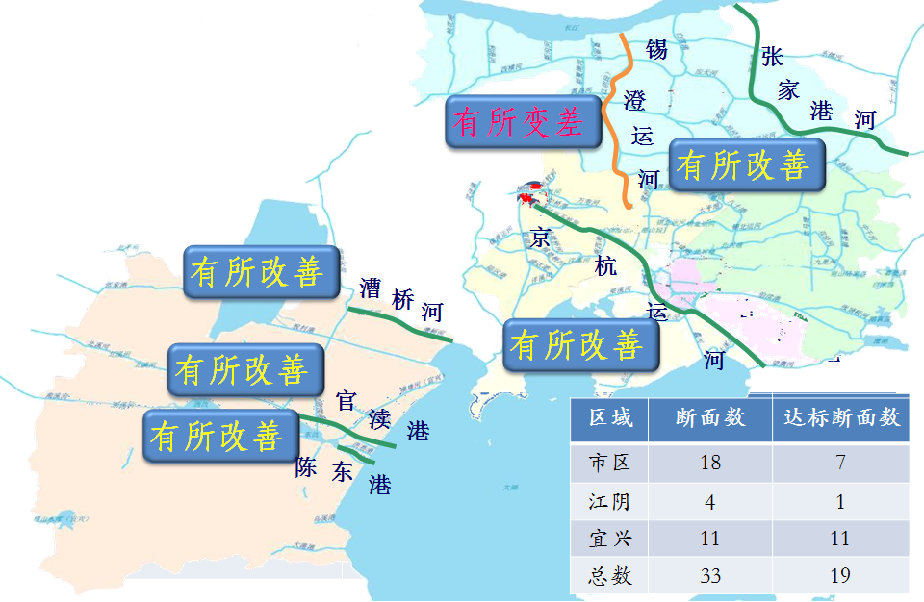

图1-5 行政交界断面水质状况

（二）环境空气质量状况
2014年，无锡市区、江阴市和宜兴市环境空气达标天数比例分别为57.7%、59.2%和65.8%。无锡市区、江阴市和宜兴市二氧化硫年均浓度均达到二级标准，二氧化氮、可吸入颗粒物和细颗粒物年均浓度均超过二级标准。
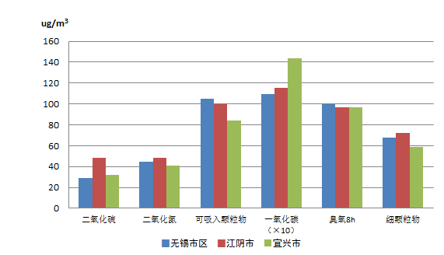
图1-6 2014年无锡市区、江阴市和宜兴市6项空气指标浓度
2014年，全市酸雨频率为73.6%，同比上升了13.8个百分点，降水pH值为4.54，属于弱酸雨范畴。市区酸雨频率49.3%，同比上升了11.3个百分点；江阴市酸雨频率90.4%，同比上升了8.2个百分点；宜兴市酸雨频率100%，同比上升了34.8个百分点。

（三）声环境质量状况
2014年，全市昼间区域环境噪声为56.2分贝，处于三级、一般水平，较2013年上升了0.6分贝；其中无锡市区、江阴、宜兴区域昼间环境噪声分别为57.3分贝、55.6分贝、53.9分贝，市区和江阴处于三级、一般水平，宜兴处于二级、较好水平。
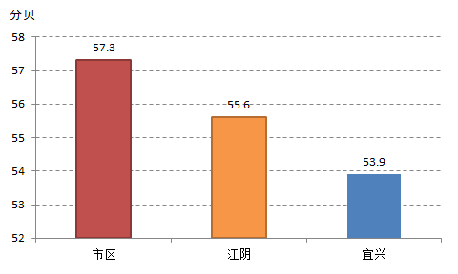
图1-7 2014年无锡昼间区域环境噪声对比图
2014年，全市昼间道路交通环境噪声均值为67.0分贝，同比上升了0.1分贝；市区、江阴、宜兴的昼间道路交通环境噪声均值分别为66.9分贝、70.9分贝、63.8分贝，同比市区和宜兴分别下降1.0分贝和0.6分贝，江阴上升2.9分贝。全市昼间道路交通噪声质量等级一级，评价水平为好。
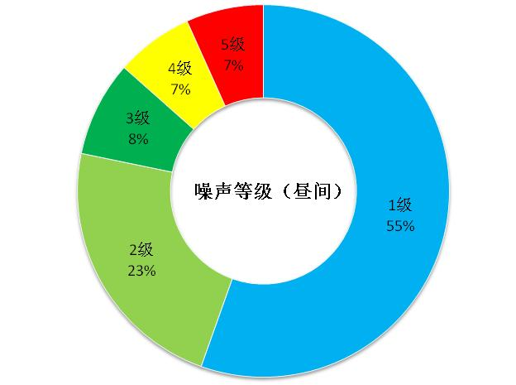
图1-8 2014年无锡市昼间道路交通噪声等级占比情况

（四）生态环境状况
无锡市生态环境状况指数为71.69，生态环境质量级别为良。其中无锡市区的生态环境状况指数为70.63，生态环境质量级别为良；江阴市的生态环境状况指数为59.86，生态环境质量级别为良；宜兴市的生态环境状况指数为71.24，生态环境质量级别为良。

二、主要污染物排放情况

（一）废水和主要污染物
2014年，全市废水排放总量为6.51亿吨，其中工业废水排放总量约为2.16亿吨，占废水排放总量的33.18%;生活污水排放总量为4.35亿吨，占废水排放总量的66.82%。
全市废水中排放化学需氧量3.701万吨，单位GDP排放强度为0.457千克/万元。其中工业废水中化学需氧量排放1.109万吨，占化学需氧量排放总量的29.96%；农业源废水中化学需氧量排放0.864万吨，占化学需氧量排放总量的23.35%；生活污水中化学需氧量排放1.728万吨，占化学需氧量排放总量的46.69%。
全市废水中排放氨氮0.370万吨，单位GDP排放强度为0.046千克/万元。其中工业废水中氨氮排放0.044万吨，占氨氮排放总量的11.89%；农业源废水中氨氮排放总量的0.113万吨，占氨氮排放30.54%；生活污水中氨氮排放0.213万吨，占氨氮排放总量的57.57%。

（二）废气和主要污染物
2014年，全市工业废气排放总量为6270亿标立方米。
全市二氧化硫排放量为7.938万吨，单位GDP排放强度为0.980千克/万元。其中工业污染源排放二氧化硫7.887万吨，占排放总量的99.36%；生活污染源排放二氧化硫0.051万吨，占排放总量的0.64%。
全市氮氧化物排放量为13.739万吨，单位GDP排放强度为1.696千克/万元。其中工业污染源排放氮氧化物10.710万吨，占排放总量的77.95%；机动车排放氮氧化物2.999万吨，占排放总量的21.83%；生活污染源排放氮氧化物0.030万吨，占排放总量的0.22%。
全市排放烟（粉）尘10.003万吨（含钢铁、水泥行业无组织排放），其中工业污染源排放烟（粉）尘9.749万吨，占烟（粉）尘总排放量的97.46%；机动车排放烟（粉）尘0.215万吨，占烟（粉）尘总排放量的2.15%；生活污染源排放烟（粉）尘0.039万吨，占烟（粉）尘总排放量的0.39%。

（三）固体废物
2014年，全市一般工业固体废物产生量986.79万吨，危险废物产生量54.63万吨。综合利用工业固体废物898.97万吨，综合利用危险废物38.51万吨，分别占其产生量的91.10%和70.49%。一般工业固体废物处置量为87.82万吨，危险废物处置量16.12万吨。医疗废物收集处置量4393吨，全部采用焚烧处置。

三、环境保护和生态建设

（一）总量减排
2014年，全市共实施水污染减排项目41个、大气污染减排项目78个。四项主要污染物化学需氧量、氨氮、二氧化硫和氮氧化物分别在2013年基础上削减4.68%、1.86%、5.20%、6.98%，超额完成省下达的年度削减目标，提前一年完成“十二五”减排目标任务。

（二）太湖治理
全面推进城镇污水处理设施和污水收集管网建设，城区污水处理率达94%以上。推进污水处理厂污泥无害化处置，实现污泥100%无害化处理。村庄环境整治、康居乡村建设达标率均达100%，完成村庄生活污水目标任务200个。开展蓝藻、水草打捞工作，全年累计打捞蓝藻105万方、水草及漂浮物4.88万吨。新增12家循环经济试点单位，建成循环经济试点企业137家、试点园区17家。加强畜禽养殖业综合治理，规模畜禽场粪便综合利用率达到97.5%。认真落实环境监测制度和应急预警方案，完成太湖监测预警工作。连续七年实现了太湖安全度夏目标任务。

（三）大气防治
制定无锡市大气污染防治行动计划实施细则和年度实施计划。全面完成年度淘汰落后产能任务。将二氧化硫、氮氧化物、烟粉尘、挥发性有机物纳入新建项目总量平衡，实施2倍削减量替代。出台能源消费总量控制方案和煤炭消费总量控制方案，关停3家热电厂，完成455台燃煤小锅炉整治。强力推进电力、钢铁、水泥行业脱硫脱硝除尘提标改造工程。加强机动车环保标志管理，扩大高污染车辆限行区建设，市区新增4条限行道路，江阴、宜兴分别划定限行区域。淘汰黄标车和老旧机动车59189辆，超额完成年度目标任务。提升油品品质，全面供应国IV车用柴油。推进绿色交通建设，地铁1、2号线正式运营。修订完善重污染天气应急预案，初步建成空气质量预报平台，从2014年12月2日起每天发布空气质量预报。基本完成16个行业1500多家重点工业企业的大气污染源排放清单填报工作，启动细颗粒物源解析工作。

（四）项目管理
2014年，全市共审批建设项目环境影响评价文件3347份，投资额2584.04亿元，其中环境影响报告书137份，环境影响报告表1822份，环境影响登记表1388份。否决或劝退污染严重、不符合产业政策的建设项目79个，环保“三同时”验收项目1414个。

（五）固废管理
深入推行危险废物规范化管理，严格危险废物转移审批，全年共审批危险废物转移申请3444件（次），全面开展危险废物转移网上报告工作。开展危险废物规范化管理检查，共检查三级重点源企业427家，其中危废经营单位58家，危废产生单位 369家。
（六）核与辐射管理
全市核发辐射安全许可证228个。完成核技术应用项目审批109个，完成放射源转让审批27家88枚，市管单位验收100家，省委托II类射线装置验收9家，完成现场监督检查1375家次，收贮闲置放射源8枚。

（七）环境执法
2014年，全市308名一线执法人员共出动111655人次，检查企业46684厂次，作出环境行政处罚878件，处罚金额4495万元。对3613家企业实施了环境行为信用评价，其中国控重点企业144家(绿色42家、蓝色57家、黄色33家、红色10家、黑色2家)，非国控企业3469家(绿色694家、蓝色2463家、黄色257家、红色48家、黑色7家)，并在绿色信贷制度中得到应用。
（八）环境应急管理
2014年，全市共发生突发环境事故10 起，均得到及时有效处置，未发生较大以上突发环境事件。修编完善了突发环境事件应急预案，开展了针对长江饮用水源地突发环境事件的应急演练，共有107家国控和重大风险企业完成了突发环境事件应急预案省、市级备案工作。

（九）生态建设
严格执行《江苏省生态红线区域保护规划》，出台市级监督考核办法，实行分级保护措施。全市生态红线区域保护工作在省级考核中位列第一。全市广泛开展绿色学校、两型社区和生态村等生态创建工作，建成省级生态村21个，“两型社会”建设示范乡镇（街道）4个，示范村（社区）36个。建成省级绿色学校4所，申报省级绿色社区8家。无锡阳羡生态旅游区、鼋头渚风景区相继被命名为省级生态旅游示范区。

（十）机制创新
在全省率先下放环评审批权限，将122项报告表、32项登记表建设项目环评审批、“三同时”验收权限下放至各市（县）、区。探索登记表类项目备案、重点项目“联系单”、并联审批、环评机构全流程监管的工作机制。继续推行环境污染责任保险，全年完成环境风险评估企业648家，环责险参保企业1037家，高风险企业覆盖率达90%。进一步完善排污权有偿使用和交易制度，完成排污权有偿使用和交易金额1775万元。深入推进环境行政执法与司法联动，全年向公安机关移送涉嫌环境犯罪案件5起。成立了全国首个地方性的公益环保基金会——无锡环境保护基金。

（十一）宣传教育
通过开展世界环境日、世界地球日、无锡市环境月等主题宣传活动，突出企业、学校、社区和农村等环境宣传教育重点，多形式、多渠道开展生态知识普及和环保宣传教育活动，组织各类广场宣传活动120余场，发放各类宣传资料10万余份。积极发挥官方微博等新媒体的作用，开展专题宣传活动。以“环太湖生态文明志愿服务大行动”为龙头，动员环保志愿者在环境宣传教育、社会环保实践、环境污染监督等社会公益活动中发挥积极作用，组织欢乐义工、太湖之音等小额资助环保志愿服务项目12个，4名基层环保志愿者被评为“江苏省优秀环保志愿者”。

附录：本公报环境质量评价采用如下标准
1、地表水环境质量标准(GB3838-2002)
序号 | 分类  项目 标准值 | Ⅰ类 | Ⅱ类 |  | Ⅲ类 |  | Ⅳ类 | Ⅴ类
1 | 水温（°Ç） | 人为造成的环境水温变化应控制在：  周平均最大温升≤1  周平均最大温升≤2
2 | pH值（无量纲） | 6～9
3 | 溶解氧 ≥ | 饱和率90%  （或7.5） |  | 6 |  | 5 | 3 | 2
4 | 高锰酸盐指数 ≤ | 2 |  | 4 |  | 6 | 10 | 15
5 | 化学需氧量（COD） ≤ | 15 |  | 15 |  | 20 | 30 | 40
6 | 五日生化需氧量（BOD₅）≤ | 3 |  | 3 |  | 4 | 6 | 10
7 | 氨氮（NH₃-N） ≤ | 0.15 |  | 0.5 |  | 1.0 | 1.5 | 2.0
8 | 总磷（以P计） ≤ | 0.02（湖、  库0.01） |  | 0.1（湖、  库0.025） |  | 0.2（湖、  库0.05） | 0.3（湖、  库0.1） | 0.4（湖、  库0.2）
9 | 总氮（湖、库，以N计）≤ | 0.2 |  | 0.5 |  | 1.0 | 1.5 | 2.0
10 | 铜 ≤ | 0.01 |  | 1.0 |  | 1.0 | 1.0 | 1.0
11 | 锌 ≤ | 0.05 |  | 1.0 |  | 1.0 | 2.0 | 2.0
12 | 氟化物（以Fˉ计） ≤ | 1.0 |  | 1.0 |  | 1.0 | 1.5 | 1.5
13 | 硒 ≤ | 0.01 |  | 0.01 |  | 0.01 | 0.02 | 0.02
14 | 砷 ≤ | 0.05 |  | 0.05 |  | 0.05 | 0.1 | 0.1
15 | 汞 ≤ | 0.00005 |  | 0.00005 |  | 0.0001 | 0.001 | 0.001
16 | 镉 ≤ | 0.001 |  | 0.005 |  | 0.005 | 0.005 | 0.01
17 | 铬（六价） ≤ | 0.01 |  | 0.05 |  | 0.05 | 0.05 | 0.1
18 | 铅 ≤ | 0.01 |  | 0.01 |  | 0.05 | 0.05 | 0.1
19 | 氰化物 ≤ | 0.005 |  | 0.05 |  | 0.2 | 0.2 | 0.2
20 | 挥发酚 ≤ | 0.002 |  | 0.002 |  | 0.005 | 0.01 | 0.1
21 | 石油类 ≤ | 0.05 |  | 0.05 |  | 0.05 | 0.5 | 1.0
22 | 阴离子表面活性剂 ≤ | 0.2 |  | 0.2 |  | 0.2 | 0.3 | 0.3
23 | 硫化物 ≤ | 0.05 |  | 0.1 |  | 0.2 | 0.5 | 1.0
24 | 粪大肠菌群（个/升） ≤ | 200 |  | 2000 |  | 10000 | 20000 | 40000
注、根据环保部环办【2011】22号文地表水水质评价指标为上表中除水温、总氮和粪大肠菌群以外的21项指标。

2、湖库营养化状况分级标准
营养化状况 | 贫营养 | 中 营 养 | 富 营 养
营养化状况 | 贫营养 | 中 营 养 | 轻度富营养 | 中度富营养 | 重度富营养
综合营养状态指数(TLI) | TLI<30 | 30≤ TLI≤50 | 50< TLI≤ 60 | 60< TLI≤70 | TLI〉70

3、酸雨分级标准
pH值 | 酸雨等级
< 4.00 | 强酸雨
4.00～4.49 | 较强酸雨
4.50～5.59 | 弱酸雨

4、环境空气质量标准[GB3095-2012] （二级标准）
项目 | 年均值标准
二氧化硫（SO₂） | 60微克/立方米
二氧化氮（NO₂） | 40微克/立方米
可吸入颗粒物（PM₁₀） | 70微克/立方米
细颗粒物（PM_{2.5}） | 35微克/立方米
一氧化碳（CO）
臭氧（O₃）

5、空气质量指数（AQI）分级表
AQI值 | 0～50 | 51～100 | 101～150 | 151～200 | 201～300 | ＞300
空气质量级别 | 一级 | 二级 | 三级 | 四级 | 五级 | 六级
空气质量状况 | 优 | 良 | 轻度污染 | 中度污染 | 重度污染 | 严重污染

6、城市区域声环境质量总体水平等级划分表 单位： 分贝
质量等级 | 一级 | 二级 | 三级 | 四级 | 五级
昼间平均等效声级 | ≤50.0 | 50.1~55.0 | 55.1~60.0 | 60.1~65.0 | ＞65.0
夜间平均等效声级 | ≤40.0 | 40.1~45.0 | 45.1~50.0 | 50.1~55.0 | ＞55.0
对应评价 | 好 | 较好 | 一般 | 较差 | 差
7、道路交通噪声强度等级划分表 单位：分贝
质量等级 | 一级 | 二级 | 三级 | 四级 | 五级
昼间平均等效声级 | ≤68.0 | 68.1~70.0 | 70.1~72.0 | 72.1~74.0 | >74.0
夜间平均等效声级 | ≤58.0 | 58.1~60.0 | 60.1~62.0 | 62.1~64.0 | >64.0
对应评价 | 好 | 较好 | 一般 | 较差 | 差

8、生态环境质量分级表
级别  指数 | 优 | 良 | 一般 | 较差 | 差
级别  指数 | ≥75 | 55～75 | 35～55 | 20～35 | ＜20
状态 | 植被覆盖度好，生物多样性好，生态系统稳定，最适合人类生存。 | 植被覆盖度较好，生物多样性较好，适合人类生存。 | 植被覆盖度处于中等水平，生物多样性一般水平，较适合人类生存，但偶尔有不适人类生存的制约性因子出现。 | 植被覆盖较差，严重干旱少雨，物种较少，存在着明显限制人类生存的因素。 | 条件较恶劣，多属戈壁、沙漠、盐碱地、秃山或高寒山区。人类生存环境恶劣。

